日立ベーシックマスターレベル３用

ディスクインターフェース for MP-1800 / MP-1805
Designed by Sasaji 2023 Rev. 0.2.2
フロッピーディスクドライブとFDインターフェースMP-1800 / MP-1805の間に接続する拡張ボードです。
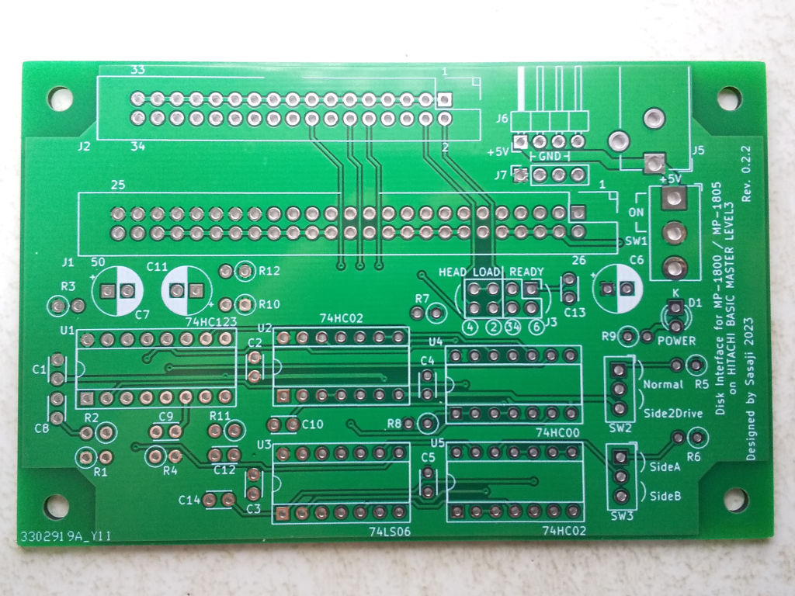
日立ベーシックマスターレベル３/マークII/マーク5で使用できます。

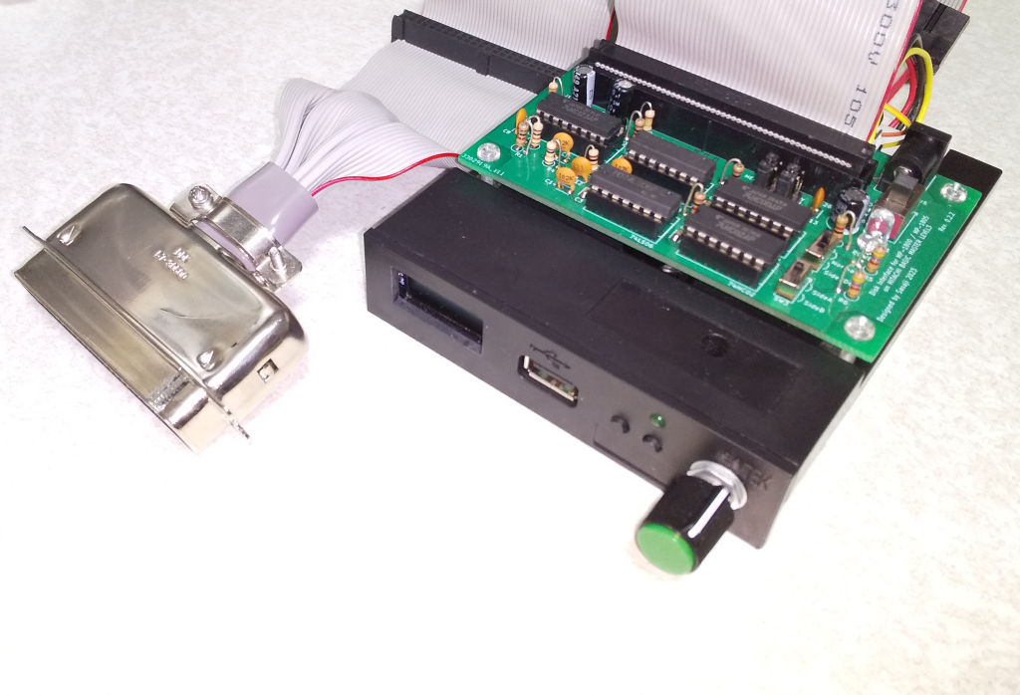
GOTEKを接続したところ

準備するもの
この基板を使用するには、以下のものを別途用意する必要があります。
- 本体側にFDインターフェースカード MP-1800またはMP-1805があること。
- FDDはエミュレータ(GOTEK)または2Dのもの。
- 電源：+5V, 1A以上（スイッチングACアダプタ など）
- 本体側と接続するケーブル：50ピンアンフェノール ⇔ 50ピン IDCコネクタ(2.54mmピッチ x2列)
- FDD側と接続するケーブル：34ピンIDCコネクタケーブル(2.54mmピッチ x2列)

各部の役割
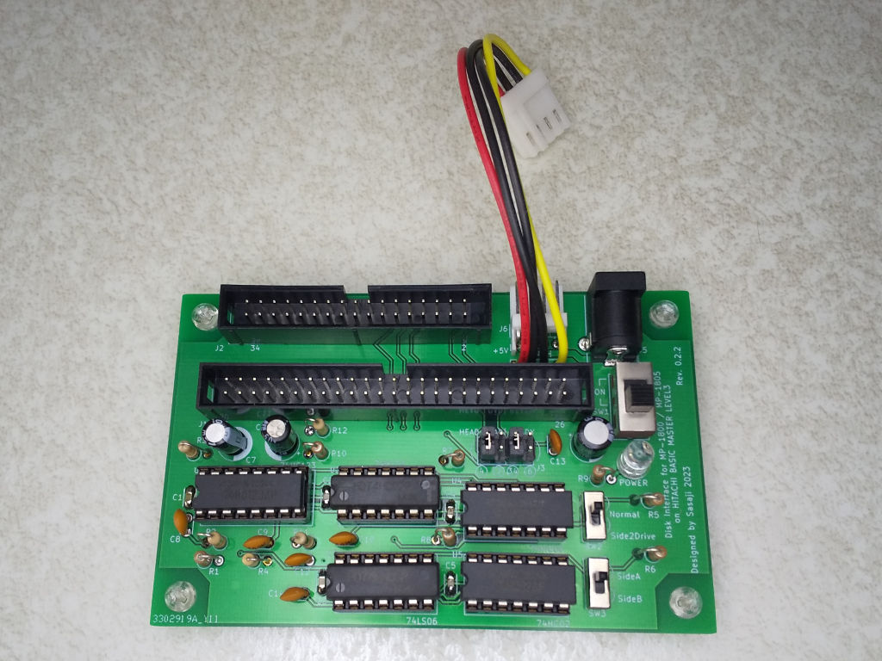
電源入力 ＋５V
DCジャック
（中心が＋）
電源入力 ＋５V
EIコネクタ
(+5V,Gnd,Gnd,N/C)
FDDと
接続
本体側と
接続
電源出力 ＋５V
FDDに接続
（電源スイッチと連動）
電源スイッチ
ジャンパー
Side2Drive
切換スイッチ
+
-
サイド
切換スイッチ

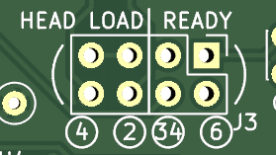
ジャンパピン

READY:
FDDからくるREADY信号がどのピンから来ているかを選択します。
ピン34 または ピン6
どちらかを縦方向にショートさせてください。

HEAD LOAD:
本体側からくるHEAD LOAD信号をどのピンに送るか選択します。
ピン4 または ピン2
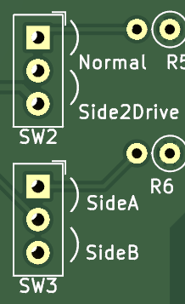
どちらかを縦方向にショートさせてください。

切換スイッチ

Side2Drive (SW2):
Side2Drive側に入れると、表面(サイド0)をドライブ0として裏面(サイド1)をドライブ1として扱います。

サイド切換 (SW3):
表面(サイド0)にアクセスする場合はSideAを、裏面(サイド1)にアクセスする場合はSideBを選択します。
【注意】Side2Driveを有効にしている場合、この設定は無視されます。

コネクタのピン配置
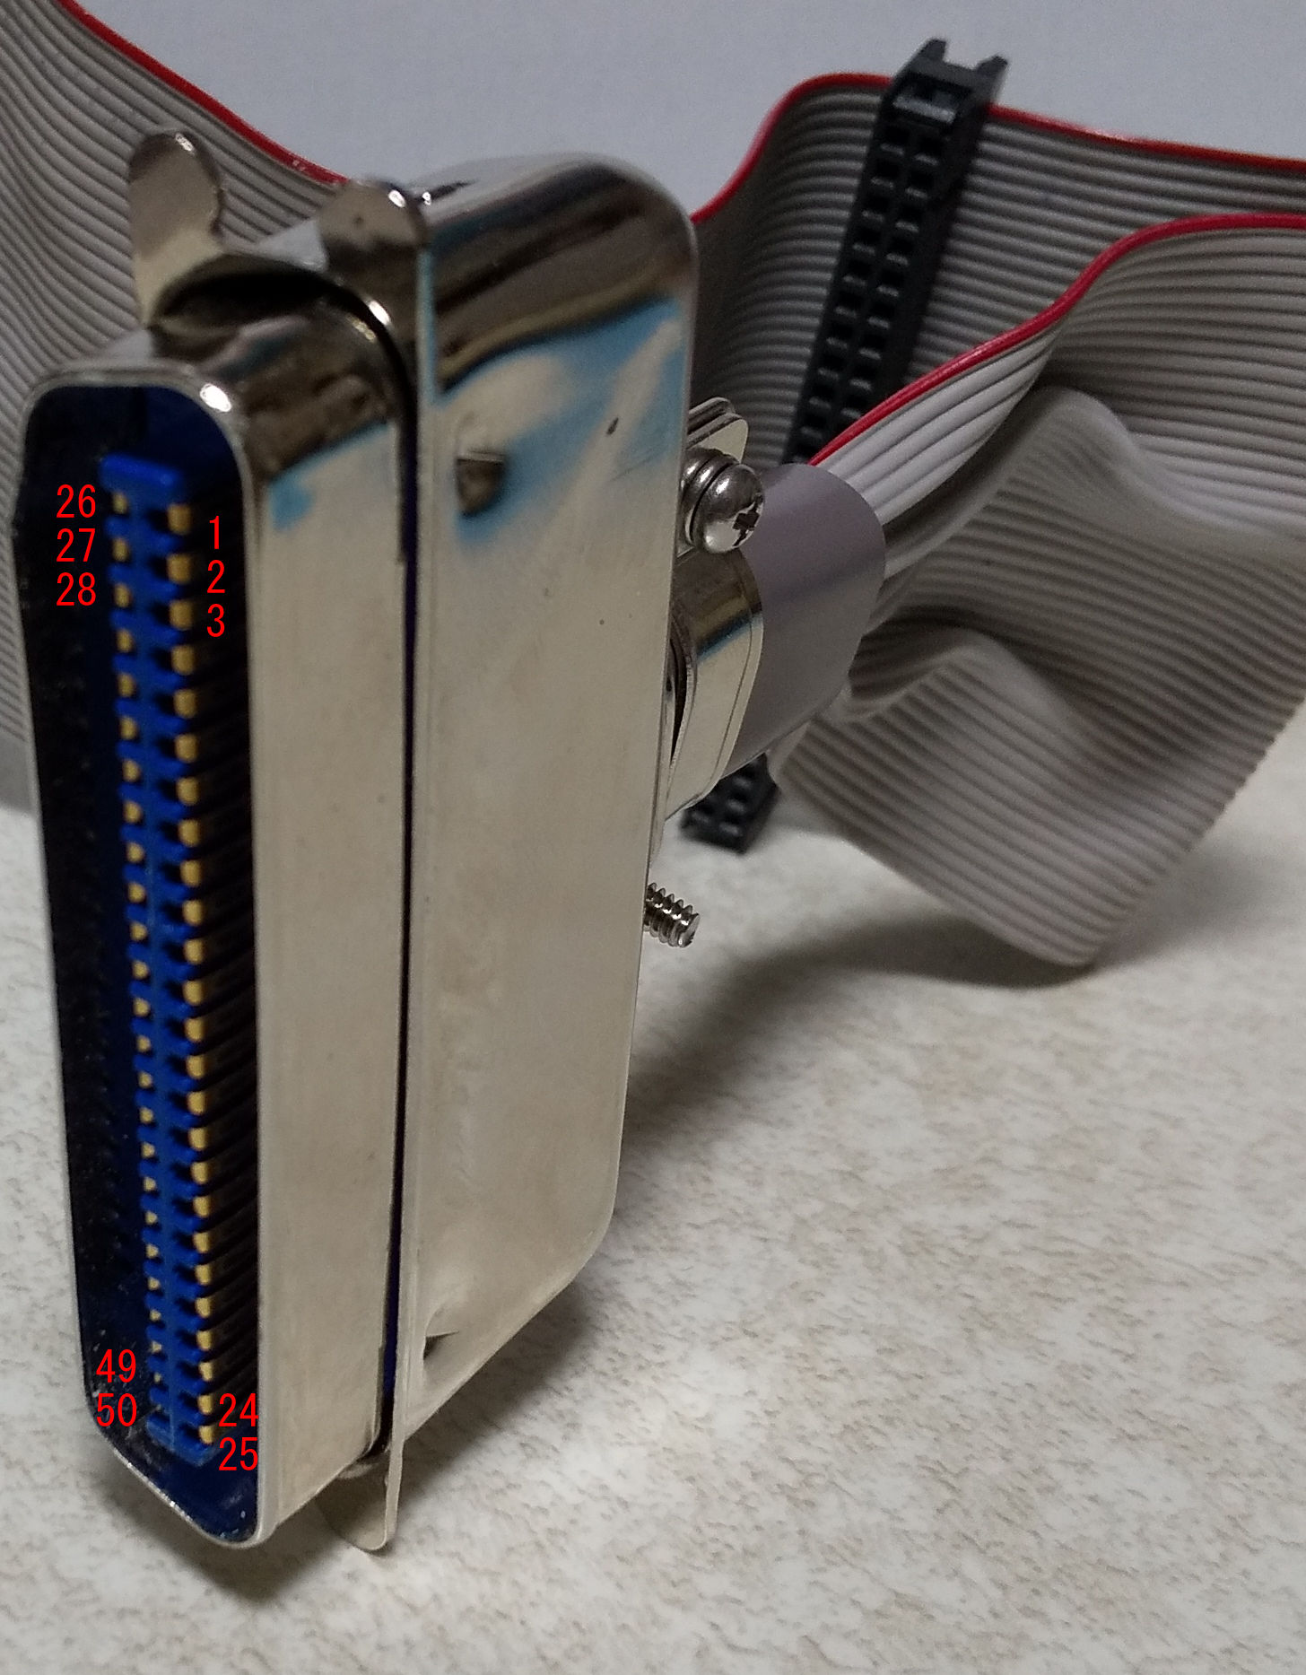
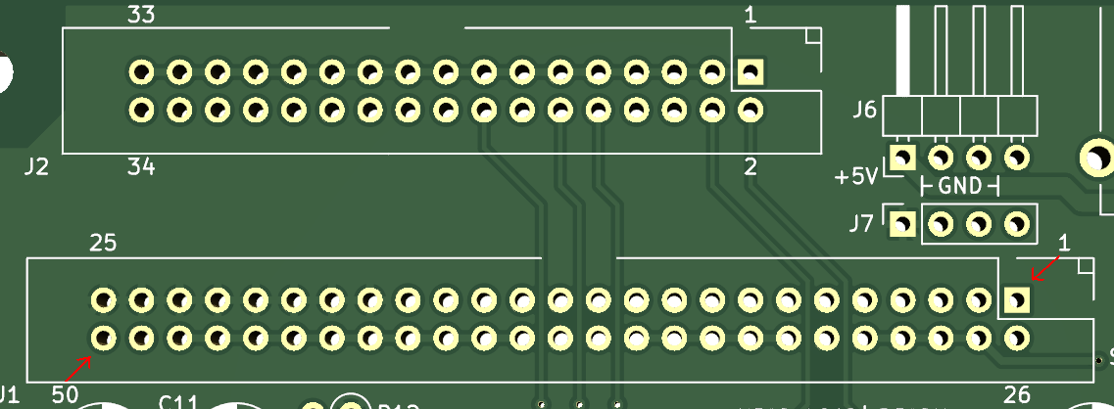

50ピンケーブル自作時の注意点
MP-1800 / MP-1805側には、ピン26近くに出っ張りがあるため、ケーブル側はこの部分をまげて出っ張りに当たらないようにします。

使用上の注意
- 電源入力J5(DCジャック)とJ6(EIコネクタ)はどちらか一方のみ接続してください。
- J6のピン4(+12Vライン)はどこにも接続していません。+12Vが必要なFDDを使用する場合、電源コネクタはこの基板を経由せずに接続してください。
- この基板は試作品です。使用中に発生するノイズや経年劣化などに対しての考慮は全くしていませんので予めご了承ください。

免責事項
この基板によって発生したいかなる損害についても当方は一切責任を負いません。
この基板を使用するにあたってはすべて自己責任で行ってください。

Webページ
この資料や基板データなどはGitHub(https://github.com/bml3mk5/MP1800Gotek)に置いています。

連絡先：
Sasaji (sasaji@s-sasaji.ddo.jp)
http://s-sasaji.ddo.jp/bml3mk5/
(Twitter: https://twitter.com/bml3mk5)

改訂履歴
初版: 新規作成。

